АДМИНИСТРАЦИЯ ВОЛЧАНСКОГО СЕЛЬСОВЕТА

ДОВОЛЕНСКОГО РАЙОНА НОВОСИБИРСКОЙ ОБЛАСТИ

ПОСТАНОВЛЕНИЕ

17.08.2022 № 65

с. Волчанка

Об актуализации схемы водоснабжения с. Волчанка Волчанского сельсовета Доволенского района

Новосибирской области на 2014-2018 г.г. и на период до 2024 г.

В соответствии с Федеральным законом от 06.10.2003 года № 131- ФЗ «Об общих принципах организации местного самоуправления в Российской Федерации», Федеральным законом от 07.12.2011 года № 416-ФЗ «О водоснабжении и водоотведении», постановлением Правительства Российской Федерации от 05.09.2013 года № 782 «О схемах водоснабжения и водоотведения», администрация Волчанского сельсовета Доволенского района Новосибирской области **ПОСТАНОВЛЯЕТ:**

1. Утвердить актуализированную схему водоснабжения с. Волчанка Волчанского сельсовета Доволенского района Новосибирской области на 2014-2018 г.г. и на период до 2024 года. (прилагается)

2. Опубликовать настоящее постановление в периодическом печатном издании «Волчанский вестник» и разместить на официальном сайте администрации Волчанского сельсовета Доволенского района Новосибирской области в сети «Интернет».

3. Контроль за выполнением настоящего постановления оставляю за собой.

Глава Волчанского сельсовета

Доволенского района Новосибирской области Е.Д. Крикунова

**УТВЕРЖДЕНА**

постановлением администрации

Волчанского сельсовета

Доволенского района

Новосибирской области

от 17.08.2022 № 65

**СХЕМА**

**водоснабжения с. Волчанка Волчанского сельсовета Доволенского района Новосибирской области на 2014-2019 г.г. и на период до 2024 г.**

**Актуализация на 2023 год**

1. **Общая характеристика Волчанского сельсовета**

Волчанский сельсовет Доволенского района Новосибирской области расположен в юго-западной части Новосибирской области на расстоянии 300 км. от областного центра г. Новосибирска, в 20 км. от районного центра с. Довольное и в 132 км. от ближайшей железнодорожной станции г.Каргат. Общая площадь территории составляет 27254 га. На территории Волчанского сельсовета расположено 2 населенных пункта: с. Волчанка и д. Плеханово. Административным центром является с. Волчанка. Численность населения на 01.01.2022 года составила 585 человек. Протяженность улично-дорожной сети составляет 14,442 км, водопроводной сети 15,129 км. На территории МО имеется администрация сельсовета, средняя школа, детский сад, Дом культуры, ДО д. Плеханово, ФАП, почта, предприятия торговли, объекты коммунального комплекса.

**Основные производственные показатели отрасли:**

|  |  |  |
| --- | --- | --- |
| Показатель | Ед. изм. | Количество |
| Скважины | шт. | 2 |
| производительность | м3/час | 10 и 16 |
| Водонапорные башни | шт. | 1, (20 куб.м.) |
| Водопроводная сеть | км. | 11,8 |
| В том числе нуждающихся в замене | км. | 0 |

Подачу воды в с. Волчанка Волчанского сельсовета Доволенского района осуществляет МУП ПХ «Волчанское». Хозяйственно-питьевое водоснабжение села Волчанка осуществляется через уличные, внутриквартальные сети от 2 артезианских скважин глубиной 200 и 290 м. до потребителя, год постройки скважин 1986 и 2012 г.г. Протяженность водопроводных сетей 11,8 км., из них 4,2 км. заменены в 2009 году на новые полиэтиленовые трубы, оставшаяся часть водопроводных сетей модернизирована в 2012 и 2013 годах.

Вода, поступающая из артезианских скважин, по своему составу не удовлетворяет требованиям санитарных норм. Очистные сооружения отсутствуют. Существующий отбор не превышает утвержденного лимита. Состав подаваемой питьевой воды не соответствует СанПиН 2.1.4.1074-01 «Питьевая вода, Гигиенические требования к качеству воды централизованных систем питьевого водоснабжения. Контроль качества» по содержанию железа и марганца в питьевой воде.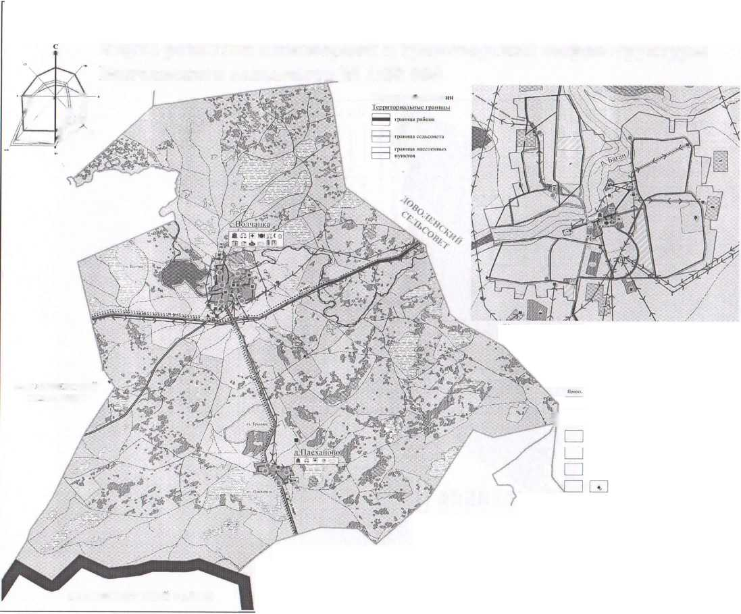

Карта развития инженерной инфраструктуры с. Волчанка

**3.Технико-экономическое состояние централизованных систем водоснабжения**

Система водопровода на территории с. Волчанка имеет две зоны, разделенные рекой Баган, обе зоны закольцованные, вода непосредственно из скважин подается в водопроводную сеть на хозяйственно-питьевые нужды. Существующая подача питьевой воды на муниципальные нужды по с. Волчанка может составлять 30 тыс. куб.м.

Отсутствие соединения этих сетей обусловлено рекой. На магистральном водопроводе установлены пожарные гидранты. Водопроводная сеть жилого фонда представляет собой систему водопроводных труб диаметром 110 мм. Материал водопроводных труб: полиэтилен. Сеть централизованной системы водоснабжения охватывает все село и проложена вдоль всех улиц. Основная часть подключена к центральному водопроводу.

В качестве источника хозяйственно-питьевого водоснабжения с. Волчанка Волчанского сельсовета используются подземные воды. Подача воды осуществляется из двух артезианских скважин, на которых установлены погружные насосы ЭЦВ.

|  |  |  |
| --- | --- | --- |
| №  скважины | Место расположения скважины | Год постройки |
| 1 | с.Волчанка ул. Лихачевская | 1986 г. |
| 2 | с. Волчанка ул. Крестоловка | 2012 г. |

Годовой объем отпущенной воды за 2021 год потребителям составил 18,22 тыс.куб.м. Скважина по ул. Крестоловка находится в технически исправном и удовлетворительном состоянии, скважина по ул. Лихачевская начала песочить, что свидетельствует о скором ее выходе из строя. Организован І пояс зоны санитарной охраны скважины в соответствии с требованиями СанПиН 2.1.4.1110-02 «Зоны санитарной охраны источников водоснабжения и водопроводов хозяйственно-питьевого водоснабжения».

**4. Направления развития централизованных систем водоснабжения**

Главным направлением развития централизованных систем водоснабжения служит модернизация существующей системы, что приведет к заметному улучшению качества подаваемой воды. Проблемными характеристиками сетей водоснабжения являются:

- отсутствие очистки воды

- плохое качество воды

Для поддержания постоянного нормативного качества холодной воды в распределительных сетях водоснабжения предприятием выполняются следующие мероприятия:

- надзор за состоянием и сохранностью сети, сооружений, устройств и оборудования на ней, техническое содержание сети.

- планово-предупредительный и капитальный ремонт сетей, ликвидация аварий.

школа,

- анализ условий работы сети, подготовка предложений по совершенствованию систем, применение новых типов конструкций труб и арматуры, новых методов восстановления и ремонта трубопроводов.

- проведение лабораторией контроля качества питьевой воды в точках водозабора.

Развитие системы водоснабжения с. Волчанка предусматривает:

- организацию предварительной очистки воды;

- подключение к центральному водопроводу на данный момент не подключенных домов;

- реконструкцию водопроводной сети (подключение новых домовладений).

**Основные показатели системы водоснабжения за 2021 год**

|  |  |  |  |
| --- | --- | --- | --- |
| № п/п | Наименование показателей | Ед. изм. | 2021 год |
| 1. | Поднято воды, всего | тыс.куб.м./год | 18,22 |
| 2. | Подано воды в сеть | тыс.куб.м./год | 18,22 |
| 3. | Отпущено (реализовано) воды | тыс.куб.м./год | 13,92 |
| 4. | В т.ч. населению | тыс.куб.м./год | 6,1 |
| 5. | Бюджетным организациям, соцкультбыту | тыс.куб.м./год | 3,04 |
| 6. | Промышленным и коммерческим организациям | тыс.куб.м./год | - |
| 7. | Утечки и неучтенный расход | тыс.куб.м./год | 4,3 |
| 8. | то же в % к поданной в сеть | % |  |

**5. Предложения по строительству, реконструкции и модернизации объектов централизованных систем водоснабжения.**

Система водоснабжения с. Волчанка Волчанского сельсовета предназначена для хозяйственно-питьевых и противопожарных нужд.

Улучшение качества жизни за последнее десятилетие обусловливает необходимость соответствующего развития коммунальной инфраструктуры существующих объектов. Программой комплексного развития систем коммунальной инфраструктуры Волчанского сельсовета на 2012-2017 годы и на перспективу до 2020 года, утвержденную решением 21-ой сессии Совета депутатов Волчанского сельсовета от 23.07.2012 года была предусмотрена реконструкция и модернизация объектов водоснабжения Волчанского сельсовета. За период 2011-2013 годов в с. Волчанка была построена новая водозаборная скважина, было реконструировано и модернизировано 6823 м. водопроводных сетей. Но в полном объеме предусмотренные программой мероприятия не были исполнены. На сети рекомендуется установка пожарных гидрантов, вантузов, и установка мокрых колодцев для опорожнения в случае ремонта участков сети. На вводах в здания установить отключающую арматуру и приборы учета воды. Необходима также установка модулей очистки воды и строительство новой водозаборной скважины на правом берегу реки Баган.

1. Экологические аспекты мероприятий по строительству, реконструкции и модернизации объектов централизованных систем водоснабжения

В период реконструкции и нового строительства необходимо предусмотреть следующие мероприятия, влияющие на экологические аспекты состояния с. Волчанка

* вынимаемый грунт складируется в специально отведённом месте и в минимальные сроки используется для обратной засыпки;
* строительный мусор вывозится на специальные полигоны;
* технический контроль в период вынужденного простоя или технологического перерыва;
* стоянка техники разрешается только при неработающем двигателе;
* по окончании работ по реконструкции и новому строительству все временные сооружения строительной площадки подлежат разборке и вывозу;
* по окончании работ по реконструкции и новому строительству восстанавливается растительный слой.

**7. План мероприятий по повышению эффективности деятельности организации коммунального комплекса в сфере холодного водоснабжения**

1.Строительство артезианской скважины глубиной 300 м., с

установлением насосной станции заводского исполнения, оборудованной частотным преобразователем, приборами учета, распределительным трансформатором, с установкой модуля для очистки воды в с. Волчанка (правая сторона).

2.Установка модуля водоочистки на скважине по ул. Крестоловка.

|  |  |  |  |  |
| --- | --- | --- | --- | --- |
| № п/п | Наименование мероприятия | Сроки реализации | Вид строительства | Цель проведения работ |
| 1 | 2 | 3 | 4 | 5 |
| 1. | Строительство глубоководной скважины, 300 м., с. Волчанка (правая сторона), с установкой модуля водоочистки | 2022-2024 | Новое | Повышение качества и надежности обеспечения питьевой водой потребителей, повышение комфортности проживания граждан;  Обеспечение питьевой водой населения, отвечающей требованиям СанПин 2.1.4.1074-01 «Качество воды централизованных систем питьевого водоснабжения» |
| 2. | Установка модуля очистки воды на скважину в с. Волчанка, ул. Крестоловка | 2022-2023 | Новое | Обеспечение питьевой водой населения, отвечающей требованиям СанПин 2.1.4.1074-01 «Качество воды централизованных систем питьевого водоснабжения» |

**8.Целевые показатели развития централизованных систем водоснабжения**

Индикаторы достижения целей при выполнении мероприятий по улучшению водоснабжения:

- повышение качества предоставления коммунальных услуг, обеспечение бесперебойного водоснабжения жителей с. Волчанка;

- повышение надежности работы систем водоснабжения в соответствии с нормативными требованиями;

-снижение количества аварий на центральном водопроводе;

- реконструкция оборудования сетей;

- увеличение мощности систем водоснабжения.

**9. Перечень выявленных бесхозяйных объектов централизованных систем водоснабжения**

Бесхозяйных объектов централизованных систем водоснабжения на территории с. Волчанка Волчанского сельсовета Доволенского района не выявлено.

**10.Сведения о системах водоотведения на территории с. Волчанка Волчанского сельсовета Доволенского района**

На территории с. Волчанка Волчанского сельсовета Доволенского района централизованная система канализации в настоящее время отсутствует. Хозяйственно бытовые стоки поступают в выгребные ямы и надворные уборные, откуда вывозятся техническим транспортом и сливаются в места, отведенные для этой цели санитарным надзором. Строительство централизованной канализации в ближайшей перспективе не планируется.

**СХЕМА РАСПОЛОЖЕНИЯ ВОДОПРОВОДНЫХ СЕТЕЙ В С. ВОЛЧАНКА**





  
  
  
  